PROPOSAL PENELITIAN
Pengaruh Penebangan Hutan Liar yang menyebabkan Kekeringan Air , Banjir dan Tanah Longsor di Kabupaten Gunungkidul

Muhammad Farhan Akmal
X IIS / 21

KATA PENGANTAR

Puji dan syukur saya ucapkan kepada Tuhan Yang Maha Esa Karena atas izin –Nya lah penulis dapat menyelesaikan Proposal Penelitian ini yang berjudul “Pengaruh penebangan hutan liar yang menyebabakan banjir dan longsor di Kabupaten Gunungkidul.
Proposal penelitian ini tidak dapat terselesaikan tanpa bantuan dari pihak lain. Oleh karena itu, saya mengucapkan terima kasih kepada teman-teman sekelompok kami yang telah membantu membuat dalam pembuatan makalah ini.
Kami menyadari bahwa masih terdapat banyak kekurangan baik dari segi penulisan maupun kata-katanya. Oleh karena itu, kami mengharapkan saran dan kritik membangun dari para pembaca untuk lebih menyempurnakan proposal penelitian ini.
Akhir kata, semoga proposal penelitian ini dapat bermanfaat bagi penulis khususnya dan bagi pembaca umumnya.

Yogyakarta, 15 Desember 2014

M . Farhan Akmal

DAFTAR ISI

Halaman Judul i
Kata Pengantar ii
Daftar Isi iii
BAB I PENDAHULUAN
A. Latar belakang 1
B. Tujuan 1
C. Rumusan Masalah 1
D. Landasan Teori 2
BAB II PEMBAHASAN
A. Penebangan Hutan Liar di kabupaten Gunungkidul 3
B. Pengaruh Penebangan Liar yang menyebabkan bajir dan longsor 4
C. Upaya Melestarikan Hutan 5
BAB III PENUTUP
A. Kesimpulan 6
B. Kritik dan Saran 6
LAMPIRAN 7
DAFTAR PUSTAKA 8

BAB I
PENDAHULUAN

A. LATAR BELAKANG
Hutan merupakan paru-paru dunia yang memiliki peran dalam menyuplai oksigen dan udara bersih dunia. Hutan di Kabupaten Gunungkidul merupakan salah satu yang terbesar di provinsi Daerah Istimewa Yogyakarta. Kabupaten Gunungkidul memiliki luas hutan 40.417 hektar, 49,66% dari luas wilayah secara keseluruhan 182.059 hektar. Dengan luas hutan tersebut, wajar jika sebagian masyarakat Gunungkidul menyandarkan hidupnya dari hasil hutan.
Sebelum terjadinya penjarahan hutan jati, Kabupaten Gunungkidul memiliki hutan terluas dan merupakan komoditi unggulan,disusul lahan sawah seluas 20.186,99 hektare dan lahan tegalan (kering) seluas 15.315,34 hektare.
Penebangan hutan yang terjadi akan berdampak pada rusaknya keadaan alam sehingga mengakibatkan banjir dan tanah longsor. Selain itu dampak-dampak lain yang mengganggu kesehatan dan lain-lain dapat terjadi. Oleh sebab itu penulis membuat maklah ini untuk mencari informasi mengenai dampak dari penebangan hutan di kabupaten Blora dan memberikan informasi tersebut kepada semua sebagai informasi dan pengetahuan kita tentang keadaan lingkungan sekitar kita agar kta dapat menjadi lebih baik.

B. TUJUAN
Untuk mencari informasi mengenai dampak dari penebangan hutan di Kabupaten Gunungkidul pada kehidupan dan memberikan informasi tersebut kepada masyarakat sekitar agar dapat bermanfaat.

C. RUMUSAN MASALAH
1. Apa dampak dari penebangan hutan bagi kehidupan di Gunungkidul?
2. Dimana kawasan terbesar yang mengalami dampak penebangan hutan di Kab.Gungungkidul ?
3. Siapa yang melakukan penebangan hutan di Kabupaten Gunungkidul ?
4. Mengapa penebangan hutan terjadi di Kabupaten Gunungkidul?
5. Bagaiman cara mengatasi penebangan hutan di Kabupaten Gunungkidul?

D. LANDASAN TEORI
Menurut Dr. Sumardi Hs, S.Sos hutan merupakan suatu kesatuan ekosistem berupa hamparan lahan berisi sumber daya alam hayati yang didominasi pepohonan dalam persekutuan alam lingkungannya, dan yang satu dengan lainnya tidak dapat dipisahkan.
Menurtut Dr. Sumardi Hs, S.Sos Ada beberapa fungsi hutan yang sangat penting bagi kehidupan makhluk di muka bumi, diantaranya:
1. Menyediakan oksigen (O₂)
2. Menyerap karbon dioksida (CO₂)
3. Mencegah erosi
4. Pelestarian Plasma Nutfah
5. Mengatasi Penggenangan
6. Pelestarian Air Tanah
Hutan memiliki fungsi dan manfaat yang sangat besar bagi kehidupan kita, baik langsung maupun tidak langsung. Diantaranya produksi hasil hutan, mengatur iklim mikro dan eko wisata. Oleh sebab itu, kerusakan hutan akan dapat menimbulkan terjadinya bencana alam dan kerugian yang besar bagi masyarakat, seperti banjir, tanah longsor dan pemanasan global.

BAB II
PEMBAHASAN

A. PENEBANGAN HUTAN LIAR DI GUNUNGKIDUL
Penebangan liar atau pembalakan liar(bahasa Inggris: illegal logging) adalah kegiatan penebangan, pengangkutan dan penjualan kayu yang tidak sah atau tidak memiliki izin dari otoritas setempat. Penebangan hutan semakin sering terjadi, termasuk di kabupaten Gunung Kidul . Kegiatan seperti itu menimbulkan dampak yang sangat besar. Penembangan hutan tanpa pemikiran logis dapat mengakibatkan rusaknya keseimbangan ekosistem lingkungan. Hewan-hewan yang ada di hutan kabupaten Gunungkidul sekarang semakin berkurang mengikuti kawasan hutan yang semakin menyempit. Sehingga terkadang hewan-hewan yang ada di hutan keluar dan masuk kepemungkiman warga untuk mencari makan karena hutan sebagai tempat mencari makan mereka telah dirusak warga. Dan yang tak kalah penting lagi adalah fungsi hutan sebagai penjaga air tanah.
Hutan memiliki fungsi dan manfaat yang sangat besar bagi kehidupan kita, baik langsung maupun tidak langsung. Diantaranya produksi hasil hutan, mengatur iklim mikro dan eko wisata. Oleh sebab itu, kerusakan hutan akan dapat menimbulkan terjadinya bencana alam dan kerugian yang besar bagi masyarakat, seperti banjir, tanah longsor dan pemanasan global.
Bila dipikirkan apabila hutan semakin dirusak tentu akan berakibat pada berkurangnya fungsi hutan. Ujung-ujungnya akan berdampak pada berkurangnya udara bersih karena hutan tidak bisa menyuplai oksigen sebagai mana biasanya dan karbondiosida yang bebas bertebaran di udara; tanah yang longsor atau erosi karena akar pohon tidak menyangga tanah lagi; Terganggunya sistem hidro-orologis akibat kerusakan hutan. Banjir pada musim hujan dan kekeringan pada musim kemarau merupakan salah satu contoh dari tidak berfungsinya hutan untuk menjaga tata air. Air hujan yang jatuh tidak dapat diserap dengan baik oleh tanah, laju aliran permukaan atau runoff begitu besar dapat mengakibatkan banjir; atau pun yang lagi sering dibicarakan adalah pemanasan global yang mengakibatkan suhu udara yang semakin panas.
Sebagian dari daerah di kabupaten Gunungkidul menerima dampak dari penebangan hutan baik itu di pusat kota maupun di sekitar kawasan hutan. Jika dilihat kawasan yang mengalami dampak terbesar adalah Kecamatan Playen, Wonosari dan Tepus . Meski dampaknya tidak bisa dirasakan oleh semua orang tetapi jika kita runungkan dapat kita rasakan. Udara yang semakin panas merupakan tanda-tanda dari dampak tersebut.
Penebangan hutan yang terjadi di Gunungkidul dilakukan oleh orang-orang yang mementingkan dirinya saja. Perambahan terjadi sejak 1970 hingga saat ini, kerusakan hutan yang ada di Gunungkidul , sebagian besar disebabkan oleh kegiatan penebangan liar dan penggalian untuk batu kapur . Orang-orang yang melakakuan penebangan liar tersebut berasal dari penduduk sekitar daerah kawasan hutan dan dari daerah luar Gunungkidul.
Akibat penjarahan hutan yang terjadi sejak awal 1970 lalu, kawasan hutan di Gunung kidul yang rusak 16.344,48 ha. Hal ini ternyata juga memengaruhi sediaan air tanah yang hilang 75 juta m3/tahun serta berkurangnya daya dukung alam terhadap lingkungan,
Untuk mengatasi banyaknya penebangan hutan yang sering terjadi di kabupaten Blora diperlukan pengolaan kawasan hutan yang baik seperti larangan menebang pohon di kawasan hutan dan pemanajemenan penebangan hutan seperti system tebang pilih langsung tanam. Ini sebagai syarat terciptanya pengelolaan hutan yang lestari, berkelanjutan, berkeadilan, dan dapat meningkatkan kesejahteraan masyarakat. Serta meningkatkan pendapatan daerah”. Selain itu diperlukannya upaya kita bersama dalam menjaga dan mengawasi penebangan hutan dan melakukan penanaman pohon satu orang satu pohon. Serta meningkatkan parutaran mengenai cara penebangan hutan yang benar semua itu hanya untuk anak cucu kita nanti.

B. PENGARUH PENEBANGAN LIAR YANG MENYEBABKAN KEKERINGAN DAN
LONGSOR
Penebangan hutan menjadi penyebab utama terjadinya banjir dan longsor. Penebangan liar yang terjadi di suatu kawasan hutan menyebabkan tanah dikawasan tersebut jenuh air, tanah yang jenuh air yaitu tanah yang kemampuan menyerap/menampung air nya berkurang. Akibat hal tersebut terjadilah limpasan permukaan yang kemudian mengakibatkan erosi.
Jika keadaan tersebut berlangsung terus menerus dalam kurun waktu tertentu, maka erosi yang terjadi akan membawa sedimen-sedimen ke daerah sungai bagian hulu dan sedimen-sedimen tersebut akan mengalami proses sedimentasi di daerah sungai bagian hilir. Sedimentasi yang terjadi akan menyebabkan pendangkalan sungai dan penurunan daya tampung sungai. Ketika hujan terjadi dengan intensitas yang tinggi, sungai tidak mampu menampung debit air yang ada.
Fungsi Hutan sebagai penyerap/penampung air diantaranya adalah :
- Hutan sangatlah diperlukan bagi pengaturan aliran air sungai dan mengurangi kecepatan aliran permukaan.
- Hutan berfungsi menyerap air melalui proses fotosintesa dan menyimpannya dalam perakaran (dalam tanah).
- Hutan sangat berperan dalam daur hidrologi sebagai penahan air sebelum mencapai permukaan tanah untuk kemudian diserap dalam proses infiltrasi.
Pengaruh penebangan liar yang ada di Gunungkidul pada longsor dan kekurangan air yang terjadi di daerah dataran tinggi . Itulah menyebabkan pada tahun 70-90an Kabupaten Gunungkidul terkenal karena kekeringan dan tanah longsor yang sering terjadi .
C. UPAYA UNTUK MELESTARIKAN HUTAN
Upaya yang perlu dilakukan untuk melestarikan hutan:
1. Reboisasi atau penanaman kembali hutan yang gundul.
2. Melarang pembabatan hutan secara sewenang-wenang.
4. Menerapkan sistem tebang–tanam dalam kegiatan penebangan hutan.
5. Membuat terasering dikawasan bukit dan dataran tinggi
5. Menerapkan sanksi yang berat bagi mereka yang melanggar ketentuan mengenai pengelolaan hutan.
Oleh sebab itu, kepada semua pihak yang bertanggung jawab terhadap kelestarian hutan lindung, baik Perum Perhutani, Dinas Kehutanan, maupun Pemda setempat Harus lebih aktif dalam proses pelestarian alam. Pemahaman masyarakat mengenai dampak dari penebangan hutan sangatlah kurang. Sosialisasi mengenai lingkungan hidup perlu dan harus dilakukan. Masyarakat tidak sepenuhnya memahami akibat yang akan terjadi nantinya.

BAB III
PENUTUP

A. KESIMPULAN
Hutan merupakan hal yang penting bagi kehidupan manusia, berbagai fungsi dari hutan sangat bermanfaat bagi kehidupan. Tetapi dewasa ini penebangan hutan sering terjadi termasuk juga di kabupaten Gunungkidul. Kawasan hutan Gunungkidul yang dulunya salah satu terbesar di provinsi DIY kini telah menurun drastis. Penyebabnya adalah perambahan hutan, deforsetasi atau pengalihan fungsi hutan, ilegaloging, dan kebakaran hutan serta penambangan batu kapur. Pelakunya adalah orang-orang yang hanya mementingkan diri mereka saja baik dari sekitar kawasan hutan atau orang dari luar kabupaten Gunungkidul. Dampak dari penebangan liar di Kabupaten Gunungkidul adalah rmenyebabkan kekeringan , tanah longsor serta rusaknya ekosistem lingkungan. Cara mengatasinya dengan pengolaan kawasan hutan yang baik dan benar dan peran aktif kita semua.

B. KRITIK DAN SARAN
Marilah kita mulai menjaga lingkungan hutan kita dari penebangan hutan, menjaga dan merawat pohon, menanm kembali pohon yang telah rusak dengan cara satu orang satu pohon, marilah kita saling menjaga dan mengawasi terhadap tindakan penebangan pohon demi masa depan dan anak cucu kita.

LAMPIRAN

Banjir di Gunungkidul
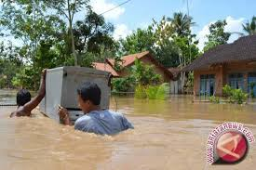

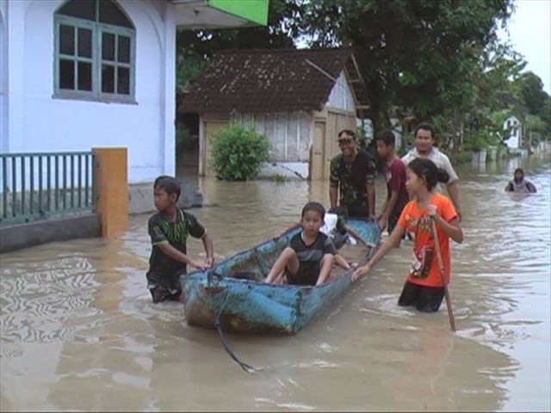

Tanah Longsor di Bukit kapur :
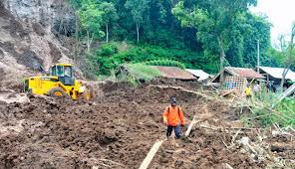
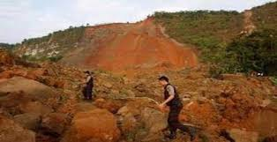

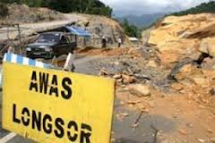

Kekeringan di Gunungkidul :
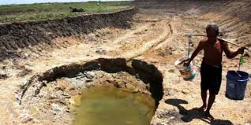

DAFTAR PUSTAKA

http://www.news.tridinamika.com/1421/akibat-dari-penebangan-liar
http://rezafitrasandi.blogspot.com/2011/11/pengaruh-penebangan-hutan-di-daerah.html

